Это период, требующий разнообразных игрушек, так как в это время все без исключения органы чувств, развиваясь, требуют себе пищи. Ребенок тренирует координацию движений в ходьбе, однако ему этого мало. Ему хочется найти занятие и своим рукам.
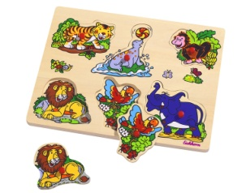
Для тренировки мелкой моторики лучше всего подходят доски-вкладыши, разработанные в соответствии с рекомендациями знаменитой Марии Монтессори. Большинство вкладышей для малышей снабжено ручками-гвоздиками, помогающими вставлять вкладыш на место, что совсем не просто сделать неразвитыми детскими движениями.
Если вкладыши надо учиться хватать кончиками пальцев, то цветные цилиндры Монтессори или геометрические фигуры в досках Сегена удобней брать всей рукой, их надо просовывать и это новый опыт, другие движения.
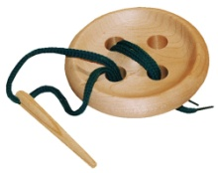
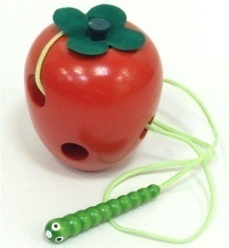
Научиться согласовывать движения руки и глаза помогут ребенку шнуровки: от простой огромной пуговицы с 4 дырками до сложных сюжетных шнуровок (белки или ежика).
Фребель для возраста 1,5 года рекомендовал кубик с дырочками во всех направлениях. Этому "второму дару" Фребеля соответствуют объемные шнуровки: яблоко и сыр. Они дают работу не только детской руке, но пространственному мышлению.

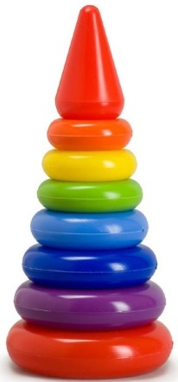
Для знакомства с последовательностью, понятиями "больше - меньше" лучше всего подходят пирамидки и доски-последовательности. Особенностью всех перечисленных выше игрушек является еще и то, что их можно использовать не только по назначению, но и для других всевозможных развивающих игр. Так цилиндры послужат отличным строительным материалом. Пластмассовые части пирамидки можно бросать и забивать как мяч или шайбу, вкладыши из рамок можно обводить, а шнуровки - отличные фигурки для сюжетных игр.

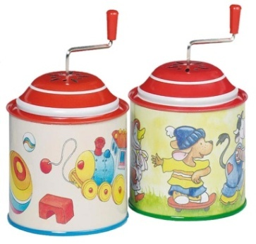
В материале для развития нуждается и детских слух. Однообразные звуки погремушки теперь мало интересны. Ребенка начинают привлекать резкие, неожиданно громкие звуки, особенно тогда, когда причиной этих звуков может стать сам малыш. Это время свистков и дудок, колокольчиков и барабанов. Многие звуки приятные детскому уху, могут раздражать взрослых. Однако этот этап также неизбежен как этап роста. Для развития детское ухо нуждается в звуках разной силы и качества. В поисках гармонии нужно опробовать все звуковые крайности.
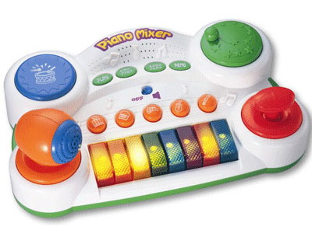
Сейчас выпускается огромное количество импортных игрушек, самостоятельно исполняющих несколько мелодий. Их ценность не велика, тем более, что качество извлекаемой музыки весьма посредственное. Для воспитания музыкальной культуры лучше поставить хорошую кассету.
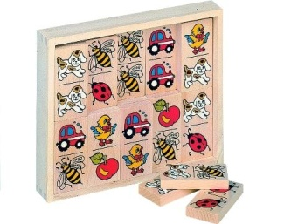
3 года - время знакомить ребенка с играми по правилам. Для этой цели подойдут разнообразные простые домино и лото. В них ребенок учится соблюдению очередности, умению следить за действиями других и концентрировать внимание. Карточки лото хорошо использовать и в логопедических целях.
Не менее важны в этот период мягкие игрушки. Они успокаивают ребенка, даря чувство безопасности и покоя.

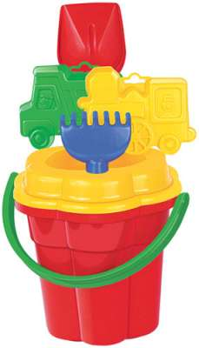
Раннее детство - это период самозабвенных игр с песком и водой. Так ребенок знакомится с миром и миллионом его качеств: сыпучестью, тяжестью, изменчивостью. Для игр с песком все принадлежности давно известны: формочки, совки, ведра - здесь никто нового не придумал.
Что касается игр с водой (в том числе и в ванной), то достаточно недавно появились оригинальные игрушки. Это мягкие фигурки животных, коврики и рамки-вкладыши. Они шершавые, их можно мочить, а намоченные они липнут к стенке в ванной.

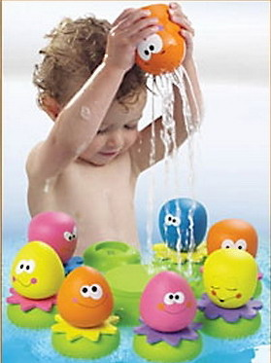
Педагог - психолог

